**Учебные задания для дистанционного обучения обучающихся**

**1 года обучения, 1 группа (преподаватель Никифорова К.В.)**

Фотографии выполненных работ отправить в социальную сеть:

* Vkontakte https://vk.com/club74264037, в комментариях к записи прикреплять фотографию итоговой работы, для отслеживания результатов.
* WhatsApp (писать в личные сообщения или общий чат).

**‼ВНИМАНИЕ! не выкладывайте фотографии детей‼**

**Тема: «Комнатные растения».**

**Пошаговый мастер-класс**

Сегодня мы с вами будем рисовать наши комнатные растения. Вы часто за ними наблюдаете, ухаживаете и знаете, как их зовут. Да у цветов тоже есть имена — это их названия.

Растения — поглощают вредные вещества, создают уют в доме, так же зеленый цвет приятно воздействует на глаза. Еще растения — это «Домашний доктор», ими можно лечиться, например, Алое, Колонхое (от насморка, а так же алоэ лечит ранки).

**Для процесса изготовления понадобятся следующие материалы:**

1. Плотная бумага;
2. Простой карандаш;
3. Стирательная резинка;
4. Фломастеры/цв. карандаши.

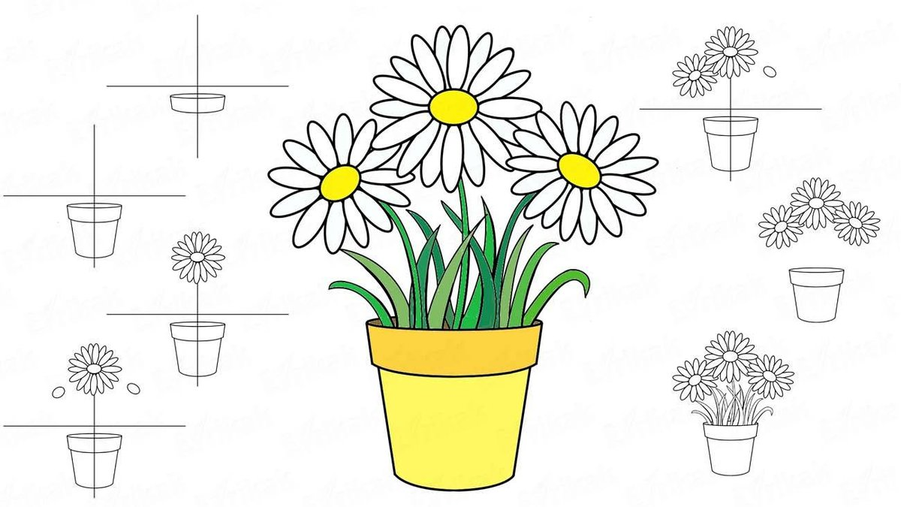

Рисунок 1. Ромашка в горшке

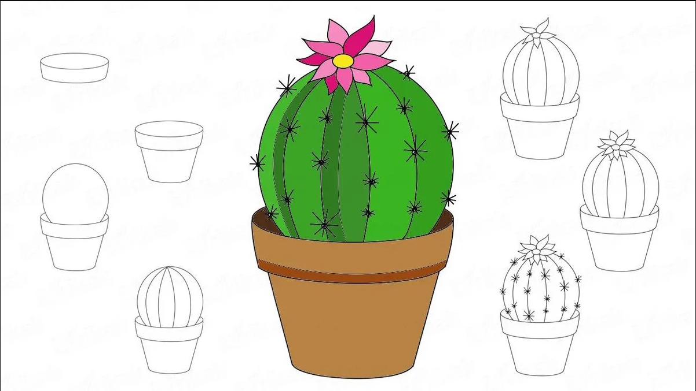

Рисунок 2. Кактус

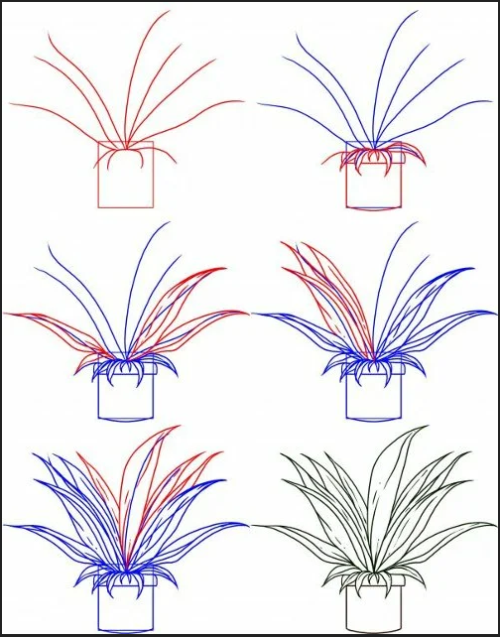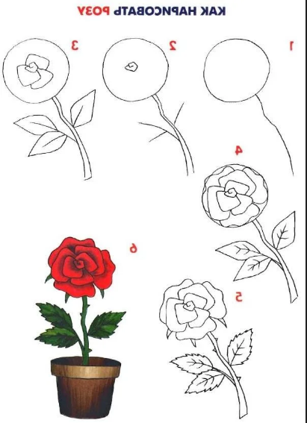

Рисунок 3. Фикус Рисунок 4. Роза

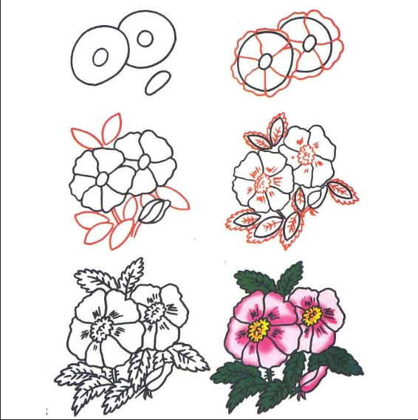

Рисунок 5. Фиалка

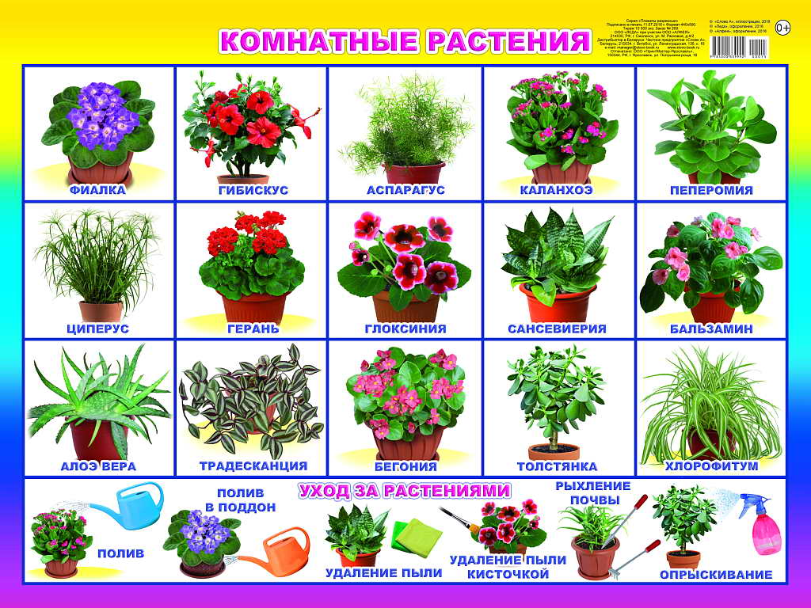

Рисунок 6. Комнатные растения и уход за ними